FDV - RAPPORT  (FORVALTNING, DRIFT OG VEDLIKEHOLD) |  |  |  |  |  | 
Oppdatert: 24. febr 2015 |  |  |  | Dok. Nr.: FDV-rapport |  | Utskrevet den: | 20.04.2016
 |  |  | NB! Skriv kun i grå felter
PROSJEKT: |  | Flisvika
Omfatter følgene ordre(r): |  | NO.1070714 - NO.1095121 - NO.1115692 – NO.1115232  NO.1135849

Leverandør: | NorDan AS  Stasjonsvei 46  N-4460 Moi | Salgskontor: | Porsgrunn, Wenche Jecobsen
Leverandør: | NorDan AS  Stasjonsvei 46  N-4460 Moi | Telefon nr: | 46620037
Telefon: | 51 40 40 00 | Telefaks:
Telefaks: | 51 40 17 72 | Varelevering (tidsrom): | 2017
E-mail: | firmapost@nordan.no
Hjemmeside: | http://www.nordan.no | Foretaksregisteret NO 979 776 233 MVA

Kunde: | Lindal Entreprenør As
Adresse:
Sted:
Telefon:
Telefaks:
E-mail:

Produkttyper: Aktuelle dokumenter kan åpnes ved å dobbelklikke på |  |  |  |  |  |  |  |  |  |  |  |  | 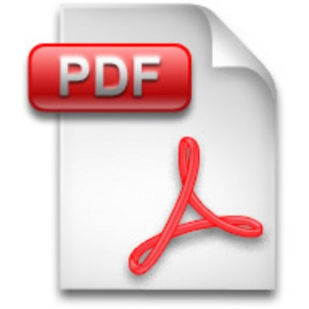
Innadslående vindu |  |  |  |  |  | Utadslående vindu |  |  |  |  | Fast vindu |  |  |  |  |  |  | Dører
Sikkerhetsvindu |  | x |  |  |  | Toppsving vindu |  |  | x |  | Fast vindu |  |  |  | x |  |  | Balkong |  | Utadslående |  | x
Ènvrider |  |  |  |  |  | Villa toppglid |  |  |  |  |  |  |  |  |  |  |  |  |  | Innadslående
Bunnhengslet |  |  |  |  |  | Villa sidesving |  |  |  |  |  |  |  |  |  |  |  | Skyvedør |  |  |  | x
Sidehengslet |  |  |  |  |  | Villa sidehengslet |  |  |  |  |  |  |  |  |  |  |  | Hoveddør
 |  |  |  |  |  |  |  |  |  |  |  |  |  |  |  |  |  | Hoveddør Passiv
 |  |  |  |  |  | Villa topphengslet
Felles detaljer |  |  |  |  | Standard maling, beis og lakk |  |  |  |  |  |  |  |  | Vedlikehold av vinduer og dører
ISO 9001sertifikat |  |  |  |  | Garanti |  |  | Garanti på Svanemerket produkter
Annet:

Glasstype(r):
Glasstype(r): | 6-16G-ES4: | x | 4ES+16G+4+16G+ES4 | x | Andre typer:
 | Andre typer spesifiser: | Ei60

Overflatebehandling: | Utvendig: | NCS S0502Y Std Hvit
Overflatebehandling: | Innvendig: | NCS S0502Y Std Hvit
Overflatebehandling: | Foringer:

Aluminiumsbelegging: | Produkt:
Aluminiumsbelegging: | Glasslister: | Alu

Trematerialer: | Vakuumimpregnert furu

Vedlegg: | Annen info:

Med Vennlig Hilsen

NorDan AS

